Филиал №1
МБОУ «Первомайская средняя общеобразовательная школа» в п.Заводской Первомайского района Тамбовской области

Всероссийский конкурс
на лучшую публикацию «Творческий учитель - 2022»
Дидактический материал «В мире животных»

Подготовила:
учитель-логопед
Порошина О.А

Пояснительная записка

Цель: активизация познавательной деятельности и стимулирование творчества
Задачи: расширение представлений о мире животных и птиц; развитие устной и письменной речи, мышления и воображения, интереса к познанию окружающего мира, поддерживание желания изучать природу; привитие любви и бережного отношения к природе.
Дидактический материал «В мире животных» создан с использованием ресурса https://childdevelop.info/generator/ .
Коллажи птиц составлены с помощью https://mycollages.ru/app/
На карточках для детей даны анаграммы-перестановки букв в словах-названиях птиц. Задача детей: отгадать и записать правильный ответ.
Дидактический материал «В мире животных» может быть использован в урочной и внеурочной деятельности с учащимися младших классов. Материал будет полезен педагогам, родителям, детям.

Коллаж «Птицы Арктики»

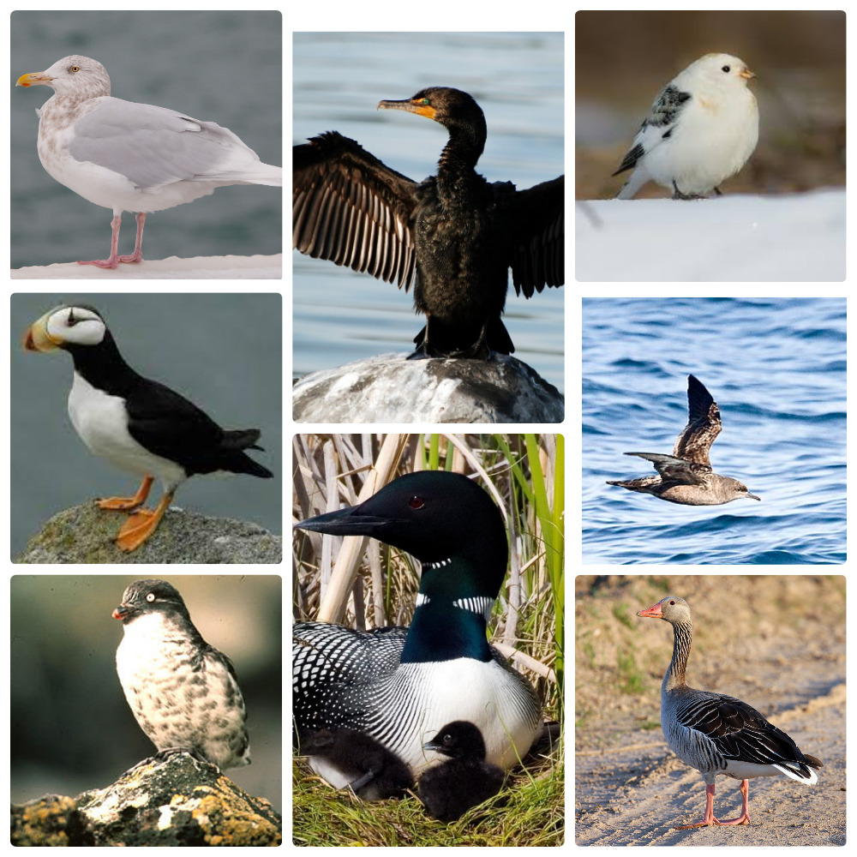

Коллаж «Птицы России»

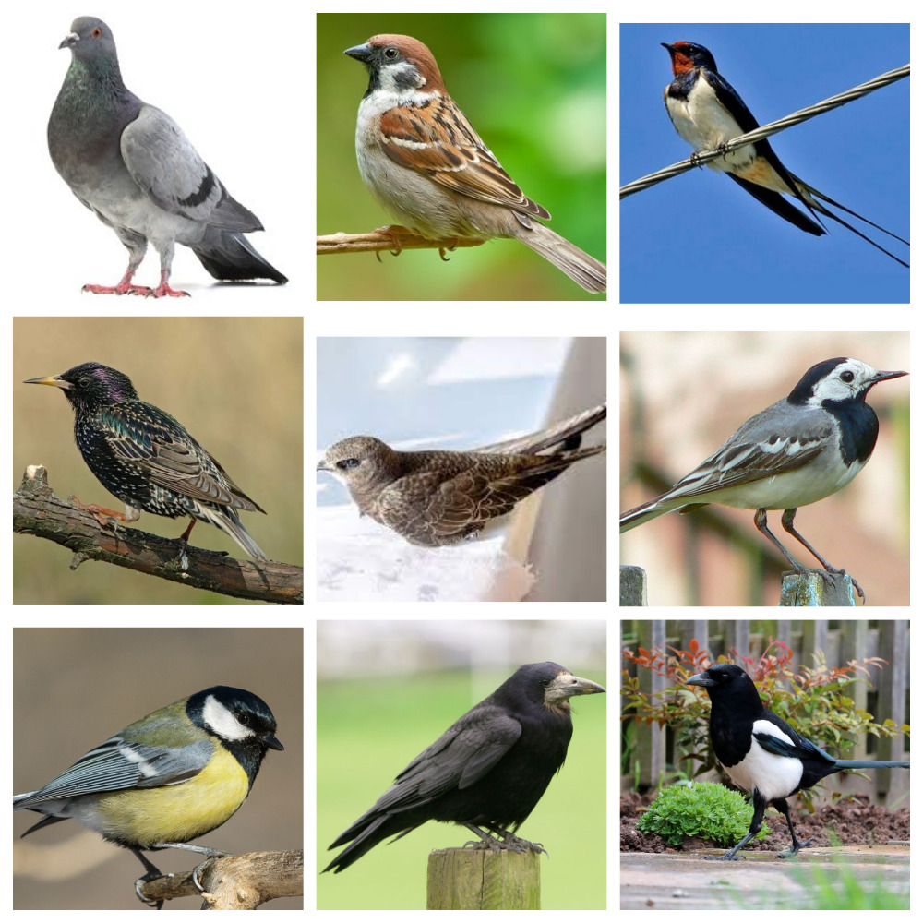

Коллаж «Водные птицы»
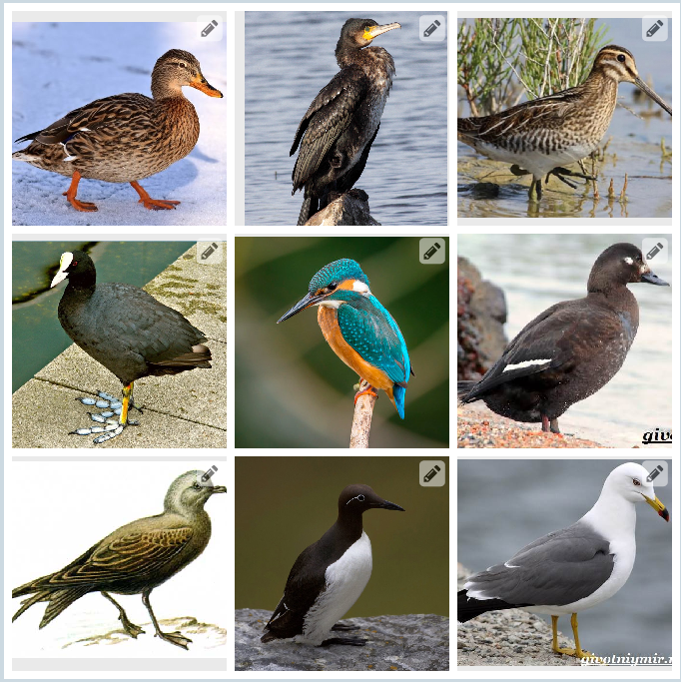

Коллаж «Птицы тундры»
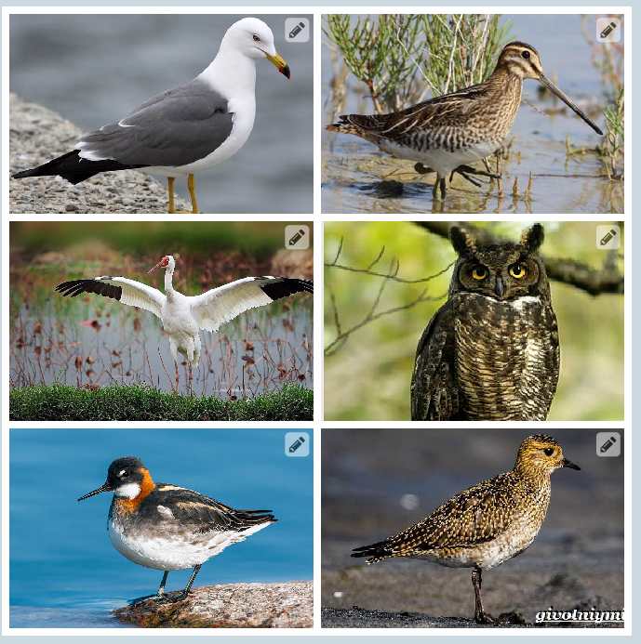

«АНАГРАММА "Птицы России" Ответы

Анаграммы — Ответы
  - ЬУЛГОБ

ГОЛУБЬ
  - РЙБОВОЕ

ВОРОБЕЙ
  - ЛЧТОСАКА

ЛАСТОЧКА
  - КОРСЕЦВ

СКВОРЕЦ
  - ТРИСЖ

СТРИЖ
  - ХВСТИРГКООА

ГОРИХВОСТКА
  - ТЗЯАГУРКСО

ТРЯСОГУЗКА
  - СИЦИАН

СИНИЦА
  - САОКОР

СОРОКА
  - ВНОРОА

ВОРОНА

«АНАГРАММА "Водные птицы". Ответы

Анаграммы — Ответы
- УКТА

УТКА
- АБАНЛК

БАКЛАН
- УККЛИ

КУЛИК
- ЛУАСХЫ

ЛЫСУХА
- РКИДООЗМО

ЗИМОРОДОК
- АРНТУП

ТУРПАН
- ЧКРААКУ

КАЧУРКА
- РАЙАК

КАЙРА
- АЧЙКА

ЧАЙКА
- РГАГАА

ГАГАРА

«АНАГРАММА "Птицы тундры". Ответы

Анаграммы — Ответы

- ЙЧКАА
ЧАЙКА
- ЛКУИК

КУЛИК
- ЬРУВАЖЛ

ЖУРАВЛЬ
- ВСОА

СОВА
- ЛПЧКВИУНА

ПЛАВУНЧИК
- ЖАРНКА

РЖАНКА

«АНАГРАММА "Птицы Арктики". Ответы

Анаграммы — Ответы
  - АГАГРА

ГАГАРА
  - ААНКЛБ

БАКЛАН
  - ОКГНАЮ

КОНЮГА
  - КИПАТА

ИПАТКА
  - ГТРБИУРМСО

БУРГОМИСТР
  - ЬУГС

ГУСЬ
  - ВБУЕНРСИЕКТ

БУРЕВЕСТНИК
  - ЧАУНКПО

ПУНОЧКА

Список литературы:
- В.В.Иваницкий Я познаю мир. Детская энциклопедия. Птицы. - М. ООО «Издательство АСТ» «Издательство Астрель», 2001г
- Овсянникова Е.В, Сивоглазов В.И Птицы Арктики. Серия «Твой первый атлас-определитель». Изд. Просвещение Дрофа, 2009г
- Птицы Арктики https://cyclowiki.org/wiki/%D0%9F%D1%82%D0%B8%D1%86%D1%8B_%D0%90%D1%80%D0%BA%D1%82%D0%B8%D0%BA%D0%B8

